**中国重汽集团济宁商用车有限公司2025年度茶炉维保服务商项目**

**招标文件**

招标人：中国重汽集团济宁商用车有限公司

2025年2月

**目 录**

[第一章 招标邀请函 1](#_Toc54267469)

[第二章 投标文件编制](#_Toc54267470) 8

**[第三章](#_Toc54267471)** [施工内容及技术要](#_Toc54267471)[求 2](#_Toc54267471)7

[第四章 施工工程合同](#_Toc54267472) [3](#_Toc54267472)1

第一章 招标邀请函

根据中国重汽集团公司管理要求，对中国重汽集团济宁商用车有限公司2025年度茶炉维保服务商项目进行公开招标，资金已落实，具备招标条件，欢迎合格潜在投标人前来参加投标。

**一、项目名称**

项目名称：中国重汽集团济宁商用车有限公司2025年度茶炉维保服务商项目

**二、项目概况与招标范围**

2.1工程名称：中国重汽集团2025年度茶炉维保服务商项目

2.2工程地点：中国重汽集团济宁商用车有限公司

2.3工程概况：中国重汽集团济宁商用车有限公司茶炉日常维保

2.4资金来源：企业自筹，已落实

2.5工期要求：详见招标文件

2.6招标范围：中国重汽集团济宁商用车有限公司茶炉日常维保

**三、招标形式**

招标形式：公开招标

**四、议程安排**

1.预计公告时间：2025年 3 月 3 日

2.报名（e采通应标）截止时间：2025年 3 月 15 日17时前（书面、电话、邮件）

3.投标保证金收取截至时间：2025年 3 月 15 日17时

4.e采通投标截止时间：2025年 3 月 17 日18时

5.开标时间：2025年 3 月 18 日 14 时（暂定，如有变动另行通知）

开标地点：济宁商用车公司南办公楼106会议室（暂定，如有变动另行通知）

注：开标时投标人需自行携带可登录重汽e采通系统的笔记本电脑。

6.答疑时间：截止至2025年 3 月 17 日17时前

答疑方式：电话或电子邮件答疑

报名及e采通注册答疑联系人：赵华筝

答疑联系电话：17854153196电子邮箱：17854118967@163.com

7.商务事宜联系人：张颖

联系电话：15653787686

**五、投标保证金**

1.投标保证金缴纳

⑴投标人向招标人财务部门缴纳伍仟元（5000元人民币），作为投标人本次投标的保证金。投标保证金截止时间为：2025年3 月15 日17:00前，汇入以下账户，过期视为放弃。（以汇款凭证转账的具体时间为准）

⑵缴纳方式：银行转账（投标保证金需从投标人单位账户转出，不接受私人汇款）

转账备注请写明项目名称：投标保证金—茶炉维保项目—公司名称（简称即可）

⑶接收单位：中国重汽集团济宁商用车有限公司

⑷转账信息：

开户银行：中行济宁分行

户名：中国重汽集团济宁商用车有限公司

账号：231202725157

纳税人识别号：91370800771000850L

2.投标保证金的退还及没收

投标保证金的**退还**：在中标（成交）通知书发出后 30 个工作日内，通知财务部退还未中标（成交）人的投标保证金；在采购合同签订后5个工作日内退还中标（成交）人的投标保证金，或根据合同中的约定将投标保证金转为履约保证金。

发生以下情况时，有权**没收**保证金：

（1）供应商在提交响应文件截止时间后撤回响应文件的；

（2）供应商在响应文件中提供虚假材料的；

（3）除因不可抗力或谈判文件、询价通知书认可的情形以外，成交供应商不与采购人签订合同的；

（4）供应商与采购人、其他供应商或者采购代理机构恶意串通、围标、陪标的；

（5）供应商有违约违规行为或被投诉、举报的，在调查处理期间，保证金暂不退还，待调查处理结束后按有关规定处理。

（6）截至开标前 3 天，投标人无正当理由、未以书面形式向招标人递交说明而在投标截止日不来投标的。

（7）自中标通知书发出之日起30日内，中标人无正当理由投标人无正当签订合同的；

（8）采购文件规定的其他情形。

**六、 招标文件的发布及报名**

1.发标方式：中国重汽官网（www.cnhtc.com.cn）新闻中心-通知公告模块。

2.报名（应标）方式：本项目的供应商应标、投标工作均须在“中国重汽e采通”上进行，中国重汽e采通中链接为（[https://ecaitong.sinotruk.com:8012)](http://ecaitong.sinotruk.com:8012)" \t "_blank)。所有供方的资质审核、招标、应标、评标、审批等环节均须在重汽e采通中完成。未注册e采通系统的，按照中国重汽e采通“SRM非生产供应商注册手册（见附件） ”进行注册，注册完毕后按照“SRM系统供应商用户手册”登录系统后应标。

**应标报名时，按照第二章投标文件编制第一部分资质文件要求准备齐全**，上传完至e采通系统，应标报名审查通过后方可进行投标。本项目实行资格后审，应标报名成功不代表资格审查通过，以最终通过资格审查委员会的审查为准。

3.应标审核通过后，需于2025年 3 月 17 日18时前在e采通系统上传投标文件。纸质版投标文件于开标当日在投标地点现场递交。逾期递交的或者未在指定地点递交的投标文件，招标人不予受理。

**七、投标须知**

**1.合格投标人：**

1.1投标人须遵守《中华人民共和国招标投标法》及其它有关的法律和法规；为中华人民共和国境内注册的独立法人机构，具有独立承担民事责任能力。

1.2公司成立三年以上（以营业执照成立日期到开标当日满三年为准）；注册资金不低于100万元；投标人须提供具有统一社会信用代码的新版营业执照副本原件及复印件（加盖公章）。

1.3具有良好的商业信誉，投标人在近三年内在经营活动中无违法记录。提供近三年经审计事务所审计并盖章的企业财务报表及相关资料,如投标人公司没有经审计的财务报告，可提供加盖公章的近三年财务报表，包括但不限于资产负债表、利润表、现金流量表。

1.4具有健全的财务会计制度，财务状况和市场行为良好。没有处于被有权机关吊销营业执照、吊销资质、停业整顿、取消投标资格以及财产被接管、冻结或进入破产程序等。

1.5 投标人没有被列入招标人处《黑名单》（《黑名单》指投标人与招标人在以往或正在进行的合作中，存在招标人认为的违反合同约定或违反法律法规等的失信行为）的。

1.6投标人须提供法人授权委托书原件（在投标文件副本中可用复印件）及投标单位的法定代表人或授权代表的身份证原件及复印件（加盖公章）。

1.7投标单位须为一般纳税人，承诺就本项目开具增值税专用发票。

1.8投标人须具有承担本项目及履行合同所必须的财务、技术、服务等方面的资质和能力。

1.9投标人须认可招标人的工作指令，包括节假日能正常开展工作的要求。

1.10投标人必须是最终投标、签订合同的单位，不得以任何理由将已中标项目以任何形式转包给其他单位。

1.11本次招标项目不接受联合体投标。

**2.投标文件格式**

详见本招标文件“第二章 投标文件编制”，请投标人按格式要求进行填写。

**3.报价：**

**3.1本次招标为公开招标，报价为让利计价，竞让利百分比，计价原则如下：**

材料价格：按照发包人提供主材清单进行整体让利（含运输及安装）（附件九）。

在e采通报价时，总价填报附件九主材清单让利后含税总价，单位为含税万元，同时需上传附件九主材清单明细表，包含让利系数、让利后后不含税单价（详见附件八、附件九）。

**3.2付款结算方式：电汇。**

**4.技术规范及服务**

4.1投标人应与招标人指派的答疑人员充分沟通，理解认可并接受相关技术规范及服务要求。

4.2投标人可免费提供的、包含但不限于招标人所要求的其他相关服务内容，按本招标书“第二章 投标文件编制”要求，在其**“开标一览表”**中一并说明。

**5.其他**

如投标人不认可、不接受，则投标人在本招标书“第二章 投标文件编制”之“相关条款偏离表（含商务偏离及技术偏离）”中注明“不接受”字样，**招标人将视之为主动弃标**。

其余未尽事宜，均以双方最终签订的合同版本为准。

**6.要求招标人或相关合同签订单位提供的配合，在标书文件中说明。**

**7.中标人的确定：本项目中标人不唯一，按照综合得分顺序确定多家中标人。**

**八、投标、开标、评标**

1.投标保证金： 见《招标公告》缴纳投标保证金条款。

2.开标

2.1开标时间：2025年 3 月 18 日14时

2.2开标地点：济宁商用车公司南办公楼106会议室

3.评标

本次招标采用**合理最低价中标**。评标工作由招标人为该项目依法组织的、由三人及以上单数成员（视标的额大小按规定确定专家人数）组成的评标工作小组负责，由评标工作小组按照国家招投标有关规定，本着公平、公正、公开、有序的原则，在最大限度地满足招标文件实质性要求的前提下，按照招标文件中规定的各项因素进行综合评审，并根据报价让利情况同时结合项目需求，依据本招标书列示的相关报价规则，按需确定中标候选人，对未中标人不做任何解释。

1. 评标实施具体环节

首先对投标人资格证明文件进行审查，再进行商务标评标环节。

**4.1环节一：资格证明文件审查**

资格审查内容：营业执照（经营范围）、注册资金（≥100万元）、安全生产许可证、法定代表人授权委托书、被授权人（身份证）、投标保证金缴纳证明等。

**4.2环节二：评分规则**

本项目采用“合理最低价中标”，评标委员会成员评定各参加投标的投标人提交的投标文件和承诺，根据最低价确定的得分排序由高到低确定中标人。

1、初步评审，确定合格的投标人。

在详细评审之前，评标委员会将首先对每份投标文件进行符合性评审、技术性评审和商务性评审以审定其是否在实质上响应了招标文件的要求。

所谓实质上响应是指投标文件应与招标文件的所有实质性条款、条件和规定相符，无显著差异或保留，没有对合同中约定的招标人的权利和投标人的义务方面造成重大的限制。因为这些显著差异或保留，将会对其他实质上响应招标文件要求的投标人的竞争地位产生不公正的影响。

如果投标文件经评标委员会审定实质上不响应招标文件的要求，招标人将予以拒绝不再组织进行价格评审，并且不允许通过修正或撤消其不符合要求的差异或保留而使之成为具有响应性的投标文件。

2、合理最低价评审，确定中标人。

评标委员会采用能够最大限度满足招标文件中规定的各项标准，并且投标报价最低的方法依次对各投标人进行评审，确定中标人。

**九、合同签订**

1.根据评标工作小组的评标结果并按相关法律法规的规定及公司 相关制度要求，确定中标人。中标人承诺无条件服从招标人针对该项目的后续所有安排。招标人将合同授予报价合理的投标人，也不对未中标人做任何解释。

2.招标人发送《中标通知书》给中标人，中标人应及时与招标人联系，在规定的时间内（一般为接到《中标通知书》后2个工作日内）到招标单位对《中标通知书》进行签字确认并与相关单位签订合同（一般为接到《中标通知书》后10个工作日内，具体以招标人要求为准），如果中标人接到《中标通知书》后，无正当理由拒绝按其规定的期限与相关单位签订合同或在签订合同时向招标人或相关单位提出附加条件或者更改合同实质性内容的，招标人有权取消其中标资格，招标人将从剩余投标人中依序重新确定中标人，或重新组织招标。

3.中标人应当按照合同约定的履约责任，向合同签订单位缴纳履约保证金XX万元（具体数额以合同约定为准），如中标人未按合同及其附件约定履行应承担的责任，招标人或招标人指定的合同签订单位有权扣除其履约保证金。

4.中标人应在保证质量的前提下完成中标项目，不得将中标项目转包或分包给他人，否则视为违约，招标人或相关单位有权解除合同。

5.中标人由于履行义务的能力或信用有严重缺陷，招标人有权取消其中标资格，招标人将从剩余投标人中依序重新确定中标人，或重新组织招标。

6.招标人有权指定招标人的关联单位作为合同签订人，与中标人签署相关合同，且具体权利义务以双方最终签署的合同为准。

7.维保项目按照价值工程部最终确认价格进行结算。

**十、废标及终止招标**

1.投标人有下列情形之一，其投标将被视为废标，招标人将严格按照《中华人民共和国招标投标法》及相关法律、法规及规章制度的规定行使权利。投标人给招标人造成损失的，招标人有索赔的权利，投标人应予以赔偿。

1.1投标人提供的有关资格、资质证明文件不合格、不真实或提供虚假投标材料；

1.2投标人在报价有效期内撤回投标；

1.3在整个评标过程中，投标人有企图影响评标结果公正性的任何活动；

1.4投标人以任何方式诋毁其他投标人；

1.5投标人串通投标；

1.6以他人名义投标或者以其他方式弄虚作假，骗取中标的；

1.7中标人不按规定签订合同；

1.8法律、法规规定的其他情况。

2.出现下列情形之一，招标人有权否决所有投标人的投标，并终止招标。

2.1出现影响施工公正的违法、违规行为的。

2.2因重大变故，施工任务取消的。

2.3招标人认为其他应终止招标的情形。

**十一、中标人瑕疵滞后发现的处理原则**

无论基于何种原因，各项本应作为拒绝处理的情形即便未被及时发现而使该中标人通过了资格审核、初评、现场复审、终评或其他所有相关程序，包括已签订合同的情形，一旦中标人被拒绝或该中标人此前的评议结果被取消，相关的一切损失均由该中标人承担。

第二章 投标文件编制

**一、投标文件签署**

1.法定代表人或投标人授权代表必须按招标文件的规定在投标文件（正本、副本及各附件）、开标一览表上签字并加盖投标人单位公章，不得使用其它形式如带有“专用章”等字样的印章，否则投标将被视为无效。如投标人对投标文件进行了修改，则须由投标人的法定代表人或授权代表在修改的每一页上签字或加盖公章。

2.任何行间插字、涂改和增删，必须由投标人的法定代表人或授权代表签字或加盖公章后才有效。

**二、投标文件组成**

**投标人的投标文件由资格证明文件、投标文件技术部分和投标文件商务部分共三部分构成，要求三部分分别单独封装，每部分一正二副，附带U盘电子版。具体内容如下：**

**1.第一部分、资格证明文件：**

1.1投标人基本情况表（附件二）

1.2营业执照

1.3资质证书

1.4安全生产许可证

1.5法人授权委托书及法人、被授权人身份证（附件三）

1.6投标保证金缴纳证明

1.7财务证明材料：①中文版本经会计师事务所审计且出具无保留意见的近三年财务审计报告原件并加盖公章如投标人公司没有经审计的财务报告，可提供加盖公章的近三年财务报表，包括但不限于资产负债表、利润表、现金流量表。②企业最近半年完税证明、信用证明材料。③企业对外担保说明（写明贵单位对外有无对外担保和质押业务，需加盖公章）。

1.8企业近三年类似项目业绩（指2022年1月1日至今，以合同签订时间为准），须提供合同业绩复印件或证明材料复印件。（附件四）

1.9投标人认为对其投标有利的其他资料、资质文件。

**2.第二部分、商务部分：**

2.1投标函（附件七）；

2.2开标一览表（附件八）；

2.3施工主材报价清单（附件九）；

2.4投标人承诺函（附件十）。

**注：招标文件给定格式的按给定的格式填写，未给定格式的，由投标人自行编制，但需包含以上内容。**

**三、投标内容填写说明**

1.开标一览表为在开标仪式上唱标的内容，要求按格式填写、统一规范，不得自行增减内容。

2.所有投标文件要求**字迹清晰**，加盖公章页公章为彩色；不满足上述要求对评标专家造成评标干扰的按无效投标处理。

**四、投标文件的密封和标记**

1. 要求投标人将资格证明文件、投标文件技术部分和投标文件商务部分三部分分别进行封装， U盘电子版封装于商务标文件中一同送达开标现场，并在封面明显处注明以下内容：

1.1项目名称

1.2投标人名称（加盖公章）、地址、邮编、电话、传真。

2.请投标人将**1份“开标一览表”单独密封**，并注明开标一览表、项目名称、投标人名称（加盖公章），与投标文件同时提交。

3.每一密封文件在封口处加盖投标人公章并注明“于20XX年X月X日上午X时之前不准启封”字样。

4.如果投标人未按上述要求对投标文件密封及加写标记，招标人对投标人提前启封概不负责。对由此造成提前开封的投标文件，招标人有权予以拒绝，并退回投标人。

**五、投标文件格式要求**

附件一： 资格证明文件目录

|  |  |  |
| --- | --- | --- |
| 序号 | 主要内容 | 索引 |
| 1 | 投标人基本情况表（格式见附件二） |  |
| 2 | 营业执照 |  |
| 3 | 资质证书 |  |
| 4 | 安全生产许可证 |  |
| 5 | 法人授权委托书（附件三）及被授权人身份证 |  |
|  | …… |  |
|  |  |  |
|  |  |  |
|  |  |  |
|  |  |  |
|  |  |  |
|  |  |  |

投标人名称（盖章）： 法定代表人或授权代表签字：

**注：**1.本表填写投标文件主要内容，以用于开标宣读。

2．“索引”一栏填写该主要内容对应于投标文件的“条款号/页号”。附件二： **投标人基本情况表**

|  |  |  |  |  |  |  |  |  |  |
| --- | --- | --- | --- | --- | --- | --- | --- | --- | --- |
| 投标人名称 |  | | | | | | | | |
| 注册地址 |  | | | | | 邮政编码 |  | | |
| 联系方式 | 联系人 |  | | | | 电 话 |  | | |
| 传 真 |  | | | | 网 址 |  | | |
| 组织结构 |  | | | | | | | | |
| 法定代表人 | 姓名 |  | 技术职称 | |  | | | 电话 |  |
| 技术负责人 | 姓名 |  | 技术职称 | |  | | | 电话 |  |
| 成立时间 |  | | 员工总人数： | | | | | | |
| 企业资质等级 |  |  | 其中 | 项目经理 | | | |  | |
| 营业执照号 |  |  | 高级职称人员 | | | |  | |
| 注册资金 |  |  | 中级职称人员 | | | |  | |
| 开户银行 |  |  | 初级职称人员 | | | |  | |
| 账号 |  |  | 技 工 | | | |  | |
| 经营范围 |  | | | | | | | | |
| 备注 |  | | | | | | | | |

备注：本表后应附企业法人营业执照及其年检合格的证明材料、企业资质证书副本、安全生产许可证等材料的复印件。

附件三： 法人授权委托书

项目名称： (XX项目)

日期： 年 月 日

**法人授权委托书**

致（招标人名称） ：

本授权委托书声明：我（法人姓名） 系（投标人名称） 的法定代表人，现授权委托（投标人名称） 的 （授权委托代理人姓名） 为我公司参加贵方组织的 XX项目 的法定代表人授权委托代理人，全权代表本公司处理投标过程的一切事宜，包括：投标、参与开标、谈判、签约等。投标人授权代表在投标过程中所签署的一切文件和处理与之有关的一切事务，我公司均予认可并对此承担全部责任。

委托期限：20XX 年X 月 X 日至 20XX 年 X 月 X 日

代理人无转委托权，特此委托。

代理人姓名： 性别： 年龄：

身份证号码： 职务：

投标人名称：（盖单位公章）

法定代表人：（签字）

**附法定代表人、被授权人有效的身份证正反两面复印件**

附件四：类似业绩

近年承担的类似业绩情况表

要求体现企业信誉及实力：企业近三年类似项目业绩（指2022年1月1日至今，以合同签订时间为准）。

|  |  |  |  |  |  |  |  |  |  |  |
| --- | --- | --- | --- | --- | --- | --- | --- | --- | --- | --- |
| 序号 | 项目名称 | 项目规模 | 发包人名称 | 发包人联系人及电话 | 合同价格 | 开、竣工日期 | 工程质量 | 项目经理 | 技术负责人 | 总监理工程师及电话 |
|  |  |  |  |  |  |  |  |  |  |  |
|  |  |  |  |  |  |  |  |  |  |  |
|  |  |  |  |  |  |  |  |  |  |  |
|  |  |  |  |  |  |  |  |  |  |  |
|  |  |  |  |  |  |  |  |  |  |  |
|  |  |  |  |  |  |  |  |  |  |  |
| …… |  |  |  |  |  |  |  |  |  |  |

备注：1.近三年年份要求见[投标须知前附表3.5.3款](#资格要求中的年份要求)，以合同签订时间为准。

2.本表后附合同协议书的复印件。

附件五：企业信誉（格式由维保单位自定）

2022年1月1日至今发生的诉讼及仲裁情况（应说明相关情况并附法院或仲裁机构作出的判决、仲裁等有关法律文书的复印件）

附件六：

投标文件**商务部分**目录

|  |  |  |
| --- | --- | --- |
| 序号 | 主要内容 | 索引 |
| 1 | 投标函 |  |
| 2 | 开标一览表 |  |
| 3 | 施工主材报价清单 |  |
| 4 | 投标人承诺函 |  |
|  |  |  |
|  |  |  |
|  |  |  |
|  |  |  |
|  |  |  |
|  |  |  |
|  |  |  |
|  |  |  |

投标人名称（盖章）： 法定代表人或授权代表签字：

附件七：

**投标函**

致（招标人名称） ：

根据贵方为（项目名称） 招标书，签字代表（全名、职务） 经正式授权并代表投标人（投标人名称、地址） 提交下述文件：

标书（正本1份和副本一式4份）

据此，签字代表宣布同意如下：

1. 投标人将按招标文件的规定履行合同责任和义务。
2. 投标人已详细审查全部招标文件，包括修改文件（如有的话）以及全部参考资料和有关附件，我们完全理解并同意放弃对这方面有不明及误解的权利。
3. 投标有效期：自投标截止之日起至合同签署日一直有效。
4. 投标人同意提供贵方要求的可能与投标有关的一切数据和资料，完全理解贵方不一定要接受最低价的投标或收到的任何投标。
5. 投标人承诺所提供的所有数据和资料均真实有效，如存在虚报情况，投标人愿为此承担一切法律责任，并主动退出本项目竞标。
6. 与本投标有关的一切正式往来通讯请寄：

地址： 邮编：

电话： 传真：

投标人授权代表签字： 职务： 日期：

投标人授权代表姓名、职务：

投标人名称（及公章）：

日期： 年 月 日

附件八：

**开标一览表**

|  |  |  |  |  |  |
| --- | --- | --- | --- | --- | --- |
| 项目名称 | |  | | | |
| 投标单位名称 | |  | | | |
| 税前整体报价让利系数 | % |  | | | |
| 税率 | % |  | | | |
| 让利后不含税总价（元） | |  | | | |
| 让利后含税总价（元） | |  | | | |
| 质量目标 | |  | | | |
| 项目经理 | | 级别 |  | 编号 |  |
| 特殊说明： | | | | | |
| 本投标人完全认同招标文件的各项条款要求 | | | | | |

投标人：（盖章） 法定代表人：（签字盖章）

年 月 日

**注：** 1.本表填写投标文件主要内容，单独封存一份，以用于开标宣读。

2．“索引”一栏填写该主要内容对应于投标文件的“条款号/页号”。

附件九：

|  |  |  |  |  |  |  |  |
| --- | --- | --- | --- | --- | --- | --- | --- |
| 施工主材报价清单 | | | | | | | |
| 序号 | 名称 | 规格型号 | 单位 | 基价  (元,未税) | 品牌 | 让利系数 | 让利报价  （元，未税） |
| 1 | 净水过滤装置购置 | RO-7 | 套 | 3000 | 倚泉 |  |  |
| 2 | 步进式一体净水机购置 | 1热1冷双龙头（K50L-RO） | 套 | 4500 | 凯美尔 |  |  |
| 3 | 步进式一体净水机租赁 | 1热1冷双龙头（K50L-RO） | 套/天 | 8.6 | 凯美尔 |  |  |
| 4 | 步进式一体净水机购置 | 2热1冷三龙头（K100L-RO/400G） | 套 | 5800 | 凯美尔 |  |  |
| 5 | 步进式一体净水机租赁 | 2热1冷三龙头（K100L-RO/400G） | 套/天 | 10.77 | 凯美尔 |  |  |
| 6 | 步进式一体净水机购置 | 2热2冷（或3热1冷）四龙头（K100L-RO/800G） | 套 | 6800 | 凯美尔 |  |  |
| 7 | 步进式一体净水机租赁 | 2热2冷（或3热1冷）四龙头（K100L-RO/800G） | 套/天 | 12 | 凯美尔 |  |  |
| 8 | 前置滤芯 | 椰壳过滤/10寸/UDF | 支 | 28.2 | 河北马盂山 |  |  |
| 9 | 前置滤芯 | 椰壳过滤/10寸/CTO | 支 | 56.4 | 河北马盂山 |  |  |
| 10 | 更换滤芯人工费 |  | 次 | 80.2 | / |  |  |
| 11 | 水位浮球 | DC12V/科林诗尔机型 | 件 | 76.3 | / |  |  |
| 12 | 电源适配器 | 12V/5A/科林诗尔机型 | 件 | 104.9 | 科里诚 |  |  |
| 13 | 显示屏 | DC12V/科林诗尔机型 | 件 | 362.4 | / |  |  |
| 14 | 电控主板 | 智饮2.0系统/科林诗尔 | 件 | 429.1 | / |  |  |
| 15 | 温度传感器 | 12V/B3950 | 件 | 57.2 | / |  |  |
| 16 | 继电器 | 12V/380V | 件 | 106 | / |  |  |
| 17 | 热水箱 | 90L | 件 | 686.9 | 科林诗尔 |  |  |
| 18 | 电源适配器 | 24V/5A/科林诗尔机型 | 件 | 95.4 | 科里诚 |  |  |
| 19 | 进水电磁阀 | DC24V/科林诗尔机型 | 件 | 64.8 | 科博 |  |  |
| 20 | 膜壳 | 3013/科林诗尔机型 | 件 | 47.7 | / |  |  |
| 21 | 前置滤筒 | 20寸/科林诗尔机型 | 件 | 71.5 | / |  |  |
| 22 | 逆止阀 | 2分/科林诗尔机型 | 件 | 9.5 | 知齐 |  |  |
| 23 | 废水电磁组合阀 | 24V/1800cc/科林诗尔机型 | 件 | 62.9 | 科博 |  |  |
| 24 | 高、低压开关 | DC24V/科林诗尔机型 | 件 | 28.6 | 科博 |  |  |
| 25 | 增压泵 | 400G/科林诗尔机型 | 件 | 209.9 | 迪迦 |  |  |
| 26 | 快接接头 | 3分/科林诗尔机型 | 件 | 2.8 | 知齐 |  |  |
| 27 | 热水箱 | 90L | 件 | 686.6 | 科林诗尔 |  |  |
| 28 | 热水箱 | 70L | 件 | 553.1 | 科林诗尔 |  |  |
| 29 | 出水电磁阀 | DC12V/科林诗尔机型 | 件 | 57.2 | 科博 |  |  |
| 30 | 出水按键 | 产水量60L/H/科林诗尔机型 | 件 | 38.2 | 科林诗尔 |  |  |
| 31 | 进水电磁阀 | DC12V/科林诗尔机型 | 件 | 28.6 | 科博 |  |  |
| 32 | 三角加热丝 | 6kW/380V/科林诗尔 | 件 | 171.7 | / |  |  |
| 33 | 膜壳 | 3012/科林诗尔机型 | 件 | 33.4 | / |  |  |
| 34 | 水箱 | 科林诗尔机型 | 件 | 400.5 | 科林诗尔 |  |  |
| 35 | 出水机械龙头 | YH-071（竖款） | 件 | 62 | 粤和 |  |  |
| 36 | 水嘴 | 科林诗尔机型 | 件 | 72.5 | / |  |  |
| 37 | 电脑控制盒 | 碧丽机型 | 件 | 182.6 | / |  |  |
| 38 | 电源适配器 | 24V/5A/碧丽机型 | 件 | 82 | 科里诚 |  |  |
| 39 | 进水电磁阀 | DC24V/碧丽800G | 件 | 57.2 | 科博 |  |  |
| 40 | 增压泵 | 400W/碧丽机型 | 件 | 209.9 | 迪迦 |  |  |
| 41 | 高、低压开关 | DC24V/碧丽机型 | 件 | 40 | 科博 |  |  |
| 42 | 电脑控制盒 | DC24V/碧丽机型 | 件 | 334 | / |  |  |
| 43 | 前置滤筒 | 20寸/碧丽 | 件 | 71.5 | / |  |  |
| 44 | 反渗透膜膜壳 | 3013/碧丽机型 | 件 | 47.7 | / |  |  |
| 45 | 逆止阀 | 2分/碧丽机型 | 件 | 9.5 | / |  |  |
| 46 | 废水电磁组合阀 | 24V/1800cc/碧丽机型 | 件 | 63 | 科博 |  |  |
| 47 | 废水比开关 | 2分/碧丽机型 | 件 | 28.6 | 科博 |  |  |
| 48 | 压力桶 | 20G | 件 | 401 | 铭泉 |  |  |
| 49 | 进水电磁阀 | 220V/碧丽JO-K90 | 件 | 62 | 科博 |  |  |
| 50 | 交流接触器 | CJX2-2510 | 件 | 60 | 正泰 |  |  |
| 51 | 电脑主板总成 | 碧丽机型 | 件 | 493.02 | / |  |  |
| 52 | 加热管 | 4500W/碧丽机型 | 件 | 292.16 | / |  |  |
| 53 | 加热管 | 9000W/碧丽机型 | 件 | 267 | / |  |  |
| 54 | 水龙头 | DN15/碧丽机型 | 件 | 82 | / |  |  |
| 55 | 高水位电极 | DC12V/碧丽机型 | 件 | 66.8 | / |  |  |
| 56 | 清洗开水器水箱 | 1台 | 台 | 182.6 | / |  |  |
| 57 | 低水位电极 | DC12V | 件 | 50.63 | / |  |  |
| 58 | 温度传感器 | DC12V/碧丽机型 | 件 | 28.6 | / |  |  |
| 59 | 加热管 | 9kW/380V/新泽泉机型 | 件 | 267 | / |  |  |
| 60 | 加热管 | 6kW/380V/新泽泉机型 | 件 | 248 | / |  |  |
| 61 | 按压式水嘴 | DN15/新泽泉机型 | 件 | 114.4 | / |  |  |
| 62 | 快开式水嘴 | DN15/新泽泉机型 | 件 | 104.9 | / |  |  |
| 63 | 高水位电极 | DC12V/新泽泉机型 | 件 | 43 | / |  |  |
| 64 | 制水电磁阀 | DC24V/6mm/新泽泉机型 | 件 | 62 | 南阳 |  |  |
| 65 | 开关电源 | P120S/24V/5A/新泽泉机型 | 件 | 76.3 | 冠宇达 |  |  |
| 66 | 膜壳 | 400G/承压1.6Kg/新泽泉机型 | 件 | 43.9 | / |  |  |
| 67 | 水箱液位计 | M1K-P260/新泽泉机型 | 件 | 81 | / |  |  |
| 68 | 温度探头 | M1K-4-20mA/新泽泉机型 | 件 | 33.4 | / |  |  |
| 69 | 废水比例器 | 300A/新泽泉机型 | 件 | 33.4 | / |  |  |
| 70 | 废水比例器 | 800A/新泽泉机型 | 件 | 47.7 | / |  |  |
| 71 | RO泵 | EC-203-400A/新泽泉机型 | 件 | 162 | 三角洲 |  |  |
| 72 | 高压开关 | BC24V/新泽泉机型 | 件 | 14.3 | 南阳 |  |  |
| 73 | 低压开关 | DC24V/新泽泉机型 | 件 | 14.3 | 南阳 |  |  |
| 74 | 加热管 | 6000W/永宸机型 | 件 | 248 | / |  |  |
| 75 | 水龙头 | DN15/永宸机型 | 件 | 62 | / |  |  |
| 76 | 加热管 | 9000W/爱隆RO400 | 件 | 267 | / |  |  |
| 77 | 水龙头 | DN15/爱隆机型 | 件 | 62 | / |  |  |
| 78 | 增压泵 | RO400/爱隆机型 | 件 | 162 | 博泉 |  |  |
| 79 | 高压开关 | KBG-DC24V/爱隆RO400 | 件 | 14.3 | 南阳 |  |  |
| 80 | 进水电磁组合阀 | DC24V/爱隆RO400 | 件 | 33.4 | 南阳 |  |  |
| 81 | RO膜膜壳 | RO400/爱隆RO400 | 件 | 38.1 | / |  |  |
| 82 | 低压开关 | KBD-DC24V/爱隆RO400 | 件 | 14.3 | 南阳 |  |  |
| 83 | 单向阀 | 3分/爱隆RO400 | 件 | 26.7 | 南阳 |  |  |
| 84 | 继电器 | DC24V | 件 | 33.4 | / |  |  |
| 85 | 废水比例器 | FLOW1500/爱隆RO400 | 件 | 26.7 | / |  |  |
| 86 | 加热管 | 9000W/爱隆R2200 | 件 | 267 | / |  |  |
| 87 | 垂直水龙头 | 4分/爱隆机型 | 件 | 62 | / |  |  |
| 88 | RO膜增压泵 | RO400/爱隆机型 | 件 | 162 | 博泉 |  |  |
| 89 | 高压开关 | KBG-DC24V/爱隆R2200 | 件 | 14.3 | / |  |  |
| 90 | RO膜膜壳 | RO400/爱隆R2200 | 件 | 38.2 | / |  |  |
| 91 | 进水电磁组合阀 | DC24V/爱隆R2200 | 件 | 33.4 | / |  |  |
| 92 | 低压开关 | KBD-DC24V/爱隆R2200 | 件 | 14.3 | / |  |  |
| 93 | 主板 | ZX-WATER-120 | 件 | 153 | / |  |  |
| 94 | 控制执行板 | 爱隆机型 | 件 | 219 | / |  |  |
| 95 | 水位传感器 | 爱隆机型 | 件 | 33.4 | / |  |  |
| 96 | 高压分水比例器 | 爱隆机型 | 件 | 62 | / |  |  |
| 97 | 废水比例器 | FLOW1500/爱隆R2200 | 件 | 26.7 | / |  |  |
| 98 | 高压阀 | 爱隆机型 | 件 | 76.3 | / |  |  |
| 99 | 低压分水比例器 | 爱隆机型 | 件 | 57.2 | / |  |  |
| 100 | 膜壳连接件 | 爱隆机型 | 件 | 28.6 | / |  |  |
| 101 | 单向阀 | 爱隆R2200 | 件 | 33.4 | / |  |  |
| 102 | 高低位水位针 | 爱隆机型 | 件 | 47.7 | / |  |  |
| 103 | 逆止阀 | 爱隆机型 | 件 | 12.4 | / |  |  |
| 104 | 温控线 | 爱隆机型 | 件 | 19.1 | / |  |  |
| 105 | 开水波纹管 | 爱隆机型 | 件 | 28.6 | / |  |  |
| 106 | 储水压力罐 | 3.2G/3分/爱隆机型 | 件 | 71.5 | 铭泉 |  |  |
| 107 | 加热管 | 9kW/380V/爱隆RO400 | 件 | 267 | / |  |  |
| 108 | 加热管 | 6kW/380V/爱隆R2200 | 件 | 248 | / |  |  |
| 109 | 按压式水嘴 | DN15 | 件 | 62 | / |  |  |
| 110 | 快开式水嘴 | DN15/爱隆机型 | 件 | 62 | / |  |  |
| 111 | 高水位电极 | DC12V/爱隆机型 | 件 | 38.1 | / |  |  |
| 112 | 制水电磁阀 | DC24V/6mm/爱隆机型 | 件 | 43 | 南阳 |  |  |
| 113 | 开关电源 | P120S/24V/5A | 件 | 72 | 冠宇达 |  |  |
| 114 | 水机控制板 | ASK-32X | 件 | 153 | / |  |  |
| 115 | 微电脑控制总成 | XD-8/爱隆机型 | 件 | 229 | / |  |  |
| 116 | 膜壳 | 400G/承压1.6Kg | 件 | 38.2 | / |  |  |
| 117 | 水箱液位计 | M1K-P260/爱隆机型 | 件 | 81 | / |  |  |
| 118 | 温度探头 | M1K-4-20mA | 件 | 33.4 | / |  |  |
| 119 | 废水比例器 | 300A/爱隆RO400 | 件 | 22 | / |  |  |
| 120 | 废水比例器 | 800A/爱隆RO400 | 件 | 26.7 | / |  |  |
| 121 | RO泵 | EC-203-400A/爱隆机型 | 件 | 178 | 三角洲 |  |  |
| 122 | 高压开关 | BC24V/爱隆RO400 | 件 | 14.3 | 南阳 |  |  |
| 123 | 低压开关 | DC24V/爱隆RO400 | 件 | 14.3 | 南阳 |  |  |
| 124 | 高低压力开关 | WT1-PW8-5011/碧绿机型 | 件 | 19.1 | / |  |  |
| 125 | 增压水泵 | 800G/碧绿牌机型与膜源牌机型通用 | 件 | 343 | / |  |  |
| 126 | 固态继电器 | 三相-TSRSSR-3/碧绿牌机型与膜源牌机型通用 | 件 | 77.3 | / |  |  |
| 127 | 净水机温度探头 | —PT100/碧绿牌机型与膜源牌机型通用 | 件 | 43 | / |  |  |
| 128 | 净水机电源适配器 | 24V5A/碧绿牌机型与膜源牌机型通用 | 件 | 71.5 | / |  |  |
| 129 | 电热管 | 380V/12kW/碧绿牌机型 | 件 | 343 | / |  |  |
| 130 | 净水机热水龙头 | 不锈钢摁压式(4分)/碧绿机型 | 件 | 74.4 | / |  |  |
| 131 | 液晶显示屏 | QJC-307X/碧绿牌机型 | 件 | 254 | / |  |  |
| 132 | 电脑控制主板 | QJC-307X/碧绿机型 | 件 | 308 | / |  |  |
| 133 | 温控开关 | 380V/老式机型 | 件 | 30 | / |  |  |
| 134 | 电控温度表 | 380V/老式机型 | 件 | 20 | / |  |  |
| 135 | 仪表指示灯 | 380V/老式机型 | 件 | 20 | / |  |  |
| 136 | 电热管 | 380V/9kW/老式机型 | 件 | 267 | / |  |  |
| 137 | 净水机热水龙头 | 全铜镀铬(4分)/老式机型 | 件 | 50 | / |  |  |
| 138 | 电磁阀 | DC12V/通用 | 件 | 15 | 科博 |  |  |
| 139 | 开水器水箱浮球阀 | 不锈钢/老式机型 | 件 | 60 | 兴都 |  |  |
| 140 | 除垢 | 1台/兴都机型 | 台 | 143.1 | / |  |  |
| 141 | 电热管压盘 | 非标/兴都机型 | 件 | 28.6 | / |  |  |
| 142 | 焊不锈钢内胆 | 兴都机型 | 件 | 305 | 兴都 |  |  |
| 143 | 铜质热水嘴套管 | 非标 | 件 | 45.8 | / |  |  |
| 144 | 漏保开关 | 80A-DZ47SLE | 件 | 71.6 | 德力西 |  |  |
| 145 | 热水器移装 | 1次 | 件 | 143 | / |  |  |
| 146 | 废水比例阀 | 兴都机型 | 件 | 21.9 | 科博 |  |  |
| 147 | 净水机压力储水罐 | 11G | 件 | 362 | 铭泉 |  |  |
| 148 | 滤芯桶 | 沁园10寸 | 件 | 33.4 | 沁园 |  |  |
| 149 | 滤芯桶 | 沁园20寸 | 件 | 47.7 | 沁园 |  |  |
| 150 | 开水器水箱浮球 | 不锈钢 | 件 | 15 | 沁园 |  |  |
| 151 | 压力表 | 60mm | 件 | 30 | SDSW |  |  |
| 152 | 弯头 | 3分 | 件 | 4.7 | 知齐 |  |  |
| 153 | 直接大小头 | 4分转3分 | 件 | 5.7 | 知齐 |  |  |
| 154 | 弯头大小头 | 4分转3分 | 件 | 5.7 | 知齐 |  |  |
| 155 | 对丝 | 4分 | 件 | 3.8 | 知齐 |  |  |
| 156 | 直接 | 2分 | 件 | 2.8 | 知齐 |  |  |
| 157 | 三通 | 通用机型 | 件 | 3.8 | 知齐 |  |  |
| 158 | 快装直接 | 通用机型 | 件 | 2.8 | 知齐 |  |  |
| 159 | 三通直接内芯 | 通用机型 | 件 | 3.8 | 知齐 |  |  |
| 160 | 交流接触器 | CJX2-1810-380V | 件 | 60 | 正泰 |  |  |
| 161 | 电缆线 | 3\*4+2\*2.5/国标 | 米 | 14.3 | 恒工 |  |  |
| 162 | 铜质球阀 | DN65 | 件 | 152 | 志大 |  |  |
| 163 | 角阀 | 全铜(通用机型) | 件 | 41 | 九牧 |  |  |
| 164 | 渗透膜外壳 | 沁园 | 件 | 38.1 | 沁园 |  |  |
| 165 | 钢丝软管 | 304不锈钢 | 根 | 9.5 | 荣田 |  |  |
| 166 | 维修人工费 |  | 次 | 300 | / |  |  |
| 167 | 前置滤芯 | PP棉20寸5um | 件 | 10 | 上海卫坤 |  |  |
| 168 | 前置滤芯 | 活性炭20寸CTO | 件 | 16 | 河北马盂山 |  |  |
| 169 | 前置滤芯 | PP棉20寸lum | 件 | 10 | 上海卫坤 |  |  |
| 170 | 前置滤芯 | 后置活性炭T33 | 件 | 19 | 河北马盂山 |  |  |
| 171 | 反渗透膜滤芯 | 3013-400G | 件 | 160 | 时代沃顿 |  |  |

备注：1.投标人所使用配件必须为碧丽牌开水器专用配件；

2.材料价格包含运输及安装费用。

附件十：投标人承诺函

项目名称： (XX项目)

日期： 年 月 日

投标人承诺函

|  |
| --- |
| 投标人承诺：  我公司承诺遵守贵公司由于招标人公司政策变化引起的随时终止项目的要求并承担由此带来的一切损失。 |

投标人名称（盖章）： 法定代表人或授权代表签字：

第三章 服务内容及技术要求

1. 维保内容及工期

1.施工内容：中国重汽集团济宁商用车有限公司茶炉维保工作。

2.工期：发包人根据实际维修内容做出具体安排。

二、维保技术质量要求

技术质量要求：质量达到合格及以上等级标准。技术质量标准的评定以现行国家、地方政府以及行业的质量检验评定标准为依据。包括但不限于以下标准及法律规范：

《电气装置安装工程电缆线路施工及验收规范》（GB 50168-2018）、《电气装置安装工程低压电器施工及验收规范》（GB 50254-2014）等。

三、维保要求

1.维保单位在维保中要严格按照国家、行业标准和企业规范，并随时接受甲方的检查。

2.维保单位在维保中必须严格按施工工艺要求操作，保证质量。

3.对进场的材料、备件、半成品（构件）必须是国内知名厂家的产品。必须符合合同要求和国家有关标准，具有出厂合格证，注明厂名、产品型号、规格、出厂日期和检查编号等。材料管理应按以下规定执行：

a)材料型号规格应符合标书要求，如有偏离只能优于标书标准。

b)材料质量应符合国家或部颁标准。每批材料应有合格证或质保书。

c)材料进场前，维保单位必须将材料的出厂合格证（注明厂名、产品型号、规格、出厂日期和检查编号等）和质量保证书交由甲方认可。进口材料必须有商品检验单复印件，未经商检不得使用。

d)甲方可以对维保单位使用的材料进行查验，发现与技术文件要求不一致的，维保单位承担按照报价书上写明的单价的假一罚三的违约金，但是经甲方确认其性能无差异或更为优越者除外。

5.维保单位使用代用材料或更换外购设备，必须经过甲方同意，要以设计修改通知单为依据。

6.如果在维保或调试过程中发生质量事故，维保单位应及时查明原因，制订解决方案，并以书面形式报告甲方，并按商定的处理方案实施。

四、维保进度

1.维保单位必须听候甲方的维保安排。

2.甲方将随时检查和监督维保单位维保进度执行情况，并协调各方，使外部环境条件能满足施工要求。

3.由于维保单位原因而未能按甲方规定的时间按期交工验收，维保单位要承担违约责任和经济处罚。

4.维保单位要尽可能的做好保障工期的各种预案。

5.对于甲方安排的突发性紧急抢修工作，维保单位需在接到甲方通知后一小时内到场，全力配合，对于拒不执行的，甲方有权进行处罚或终止合同。

五、文明施工

1.维保单位应建立文明维保管理制度，保证现场井然有序。

2.维保单位在维保过程中应负责对现场的一切设施和维保的成品、半成品进行保护并承担费用。

3.维保单位与甲方存在交叉作业的情况下，应保证甲方工作的正常进行。

5.维保单位的维保设备、工具箱和材料等不允许堆放在通道上。维保单位制作的半成品、部件等未安装前应码放整齐。

6.维保单位应保持本单位维保区域内的清洁卫生，垃圾倒在指定地方。

7.凡使用电焊机、切割机、砂轮机等设备作业时，应注意周围环境，避免焊渣、火星乱溅而影响他人作业或损坏设备及地面。

六、安全要求

1.维保单位应对其维保人员进行安全教育，并对他们的安全负责，保证维保现场的各项作业均遵守相关的国家安全标准规范，严禁违章操作。

2.维保单位要遵守甲方单位内部的各项规章制度，按要求办理各种安全、出入等手续，接收安全监督和考核，手续费用由施工方负担。

3.维保单位进入施工现场必须穿戴安全帽、工作服和工作鞋，特殊工种要配置相应的劳保服装和工具。

4.维保单位应在其施工区域内设置安全警示标志，特殊区域、特殊位置应专门设置有针对性的安全警示标志。

5.维保单位应由专业电工负责本单位施工所用设备的临时供电和线路的安全检查。在施工现场，非电工人员不得擅自插接电源。

6.维保过程中凡利用厂房建筑结构作为起吊或搬运设备承力点时，必须书面申请并得到批准后方可操作。如果未经过批准或超负荷使用，责任人将承担发生的一切后果。

7.电、焊、气割、起重、升降机、登高架设作业、汽车驾驶等特殊工种必须持有国家相关部门颁发的特种作业人员操作证上岗，决不允许无证人员上岗操作。涉及危险作业（动火、有限空间、临时线、高空作业等）的必须按照甲方相关规定办理审批手续。

10.电焊机、切割机、砂轮机、气瓶等设备应按安全标准规范合理摆放、固定和使用。

11.高空作业应有安全保护措施。对生产过程中的吊装、运输等危险性较大的工作必须责任到人，并派专人指挥。起吊重物时必须先检查吊具、吊索的工作状态，捆扎牢固，有棱角的物件加垫物，防止磨损或割断绳索。

七、环保要求

1.现场需作降尘处理，防止扬尘污染环境。

2.严禁将污水排放至雨水管道。

3.维保过程中产生的固废、危废由施工方按照国家法律法规的相关要求寻找具备资质的第三方规范处置。

4.对于重污染天气，施工方应遵循市政府的停产停工要求。

八、质保期

所有维保的质保期均按照行业规定。

质量保修期自验收合格之日起计算，维保单位在质保期内负责对维保质量进行包修，费用由责任方承担。在质保期内，承包内容出现的任何质量问题，维保单位在接到甲方的通知后24小时内到达现场整改，并按要求期限整改。

九、其他

1.投标人承诺对参与该项目所获得的与招标人产品相关的所有信息都予以保密，并承担与此相关的所有法律责任。

2.其余未尽事宜，投标人应与招标人指派的答疑人员充分沟通，理解认可并接受相关技术规范及服务要求。

十、工程量及报价说明

1.按照甲方明确的计价原则，其报价应包括所需人工费、材料费（明确甲供材的除外）、施工机械使用费、规费、利润、管理费等所有费用，税金按百分比单独报。

2.投标报价应全面涵盖招标文件约定的投标人中标后施工、竣工、交付本工程并维修其任何缺陷所需要履行的责任和义务的全部费用。

3.投标报价中应考虑招标文件中要求投标人承担的风险范围以及相关的费用。

**第四章 SRM非生产供应商注册操作手册**

浏览器中输入地址；

[https://ecaitong.sinotruk.com:8012/#/login](http://ecaitong.sinotruk.com:8012/" \l "/login" \t "dlt)

1.点击立即注册

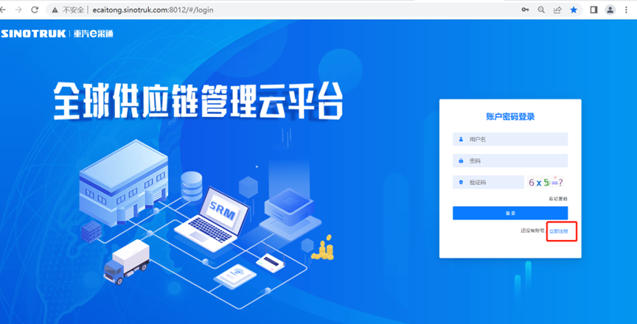

2.填写手机号码（没有注册过的）

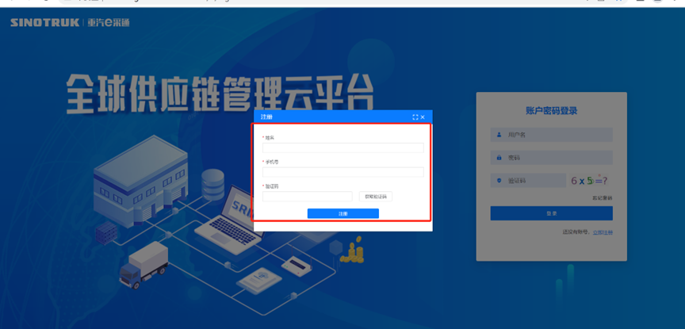

3.注册成功登录这个手机号码的账号进入系统，点击供应商注册

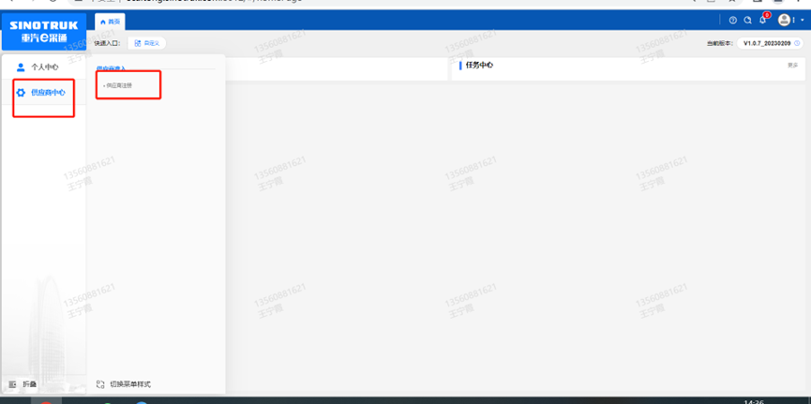

4.点击新增

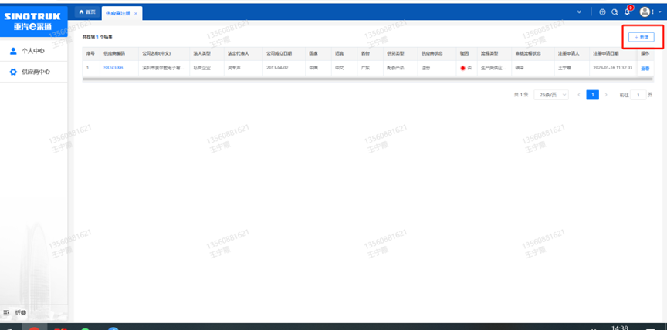

5.按要求填写所有信息，注意非生产类要填写合作单位，最后提交审批

采购形式编号：CGZX2025020180

供货类别选择直管单位非生产招标-服务-建修服务

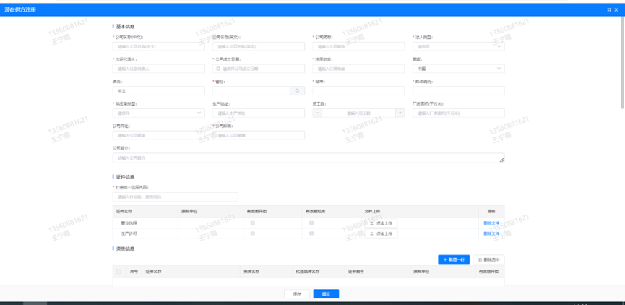

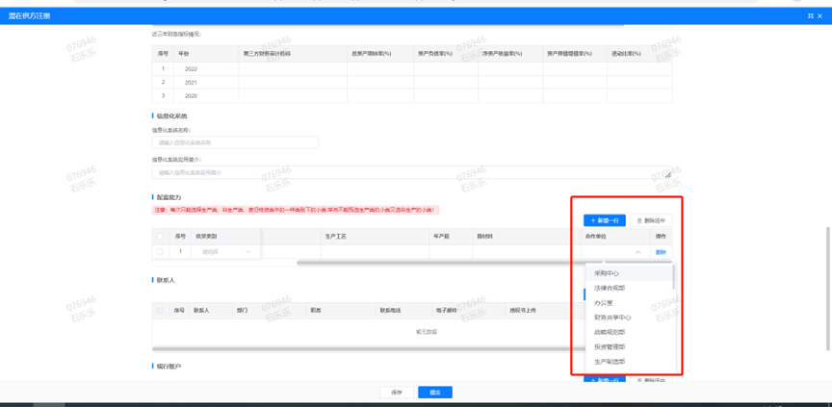

**SRM系统供应商用户手册**

系统网址：[https://ecaitong.sinotruk.com:8012/](http://ecaitong.sinotruk.com:8012/)

用 户 名：gys+供应商代码

初始密码：scm@2023

#### 供应商应标

路径：招投标中心-非生产类招投标-供应商应标

点击应标，上传文件之后点击提交。

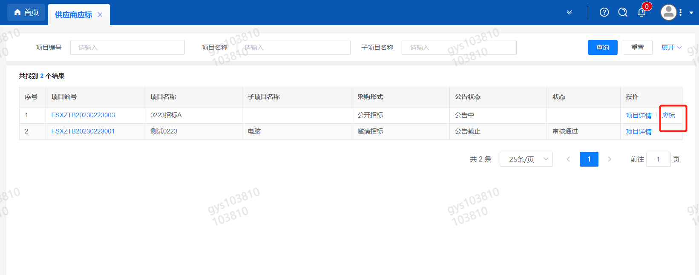

#### 供应商投标

路径：招投标中心-非生产类招投标-供应商投标

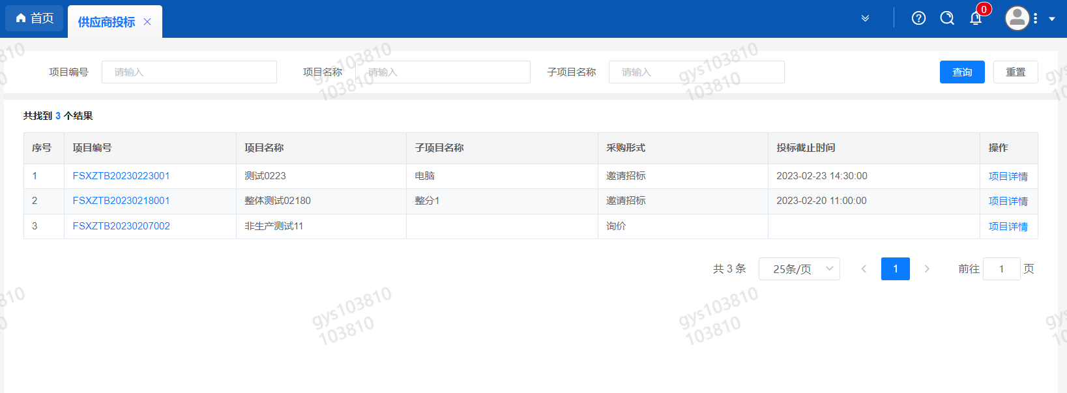

点击投标按钮，进入详情页，输入**投标报价**。

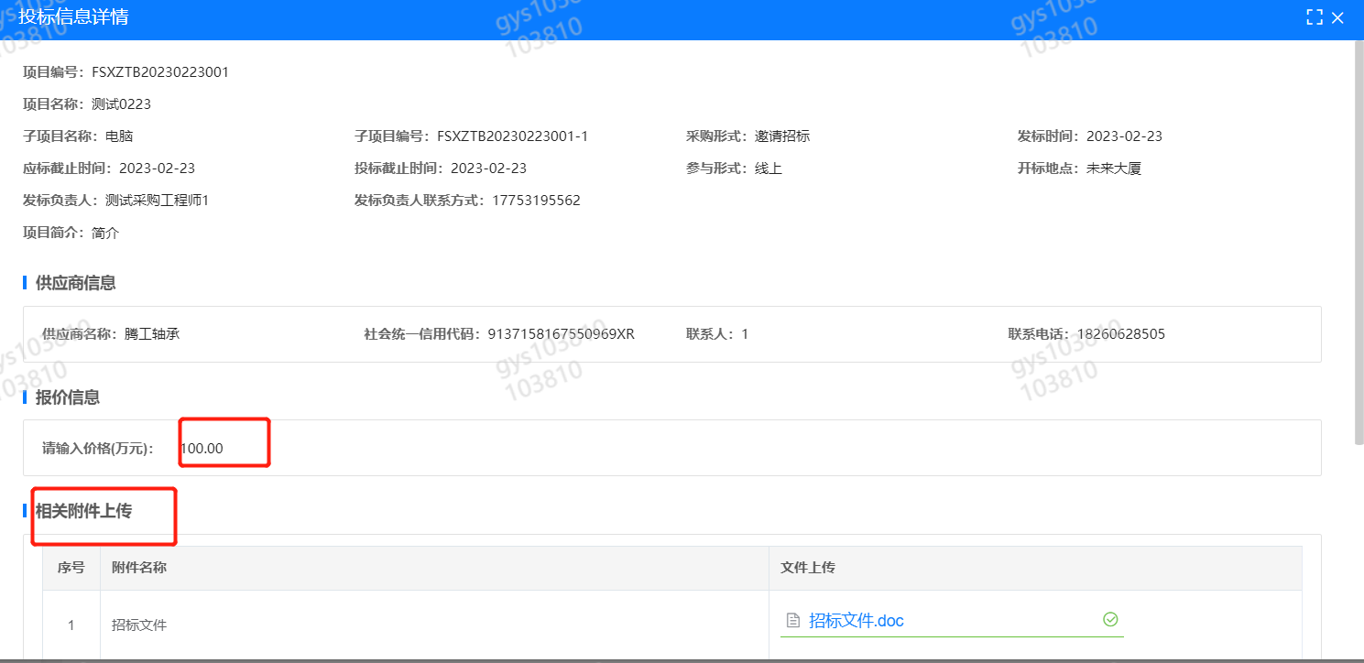

#### 供应商技术标澄清函

路径：招投标中心-非生产类招投标-供应商技术标澄清函

点击编辑按钮进入系统，技术标澄清函。

开标之后所有投标的供应商都可编辑提交，技术标入围之后 都不可编辑

#### 供应商报价（招标现场操作）

路径：招投标中心-非生产类招投标-供应商报价

点击报价按钮进入报价详情界面，请在此轮报价起止时间内报价并输入澄清函，否则无法报价。

#### 供应商澄清报价（招标现场操作）

路径：招投标中心-非生产类招投标-供应商澄清报价

招标发起人接收建议价的同时会给供应商发送澄清报价，供应商在此界面进行澄清报价，点击编辑按钮进入澄清报价详细界面，输入价格并上传澄清函，之后点击提交。

#### 供应商查看中标通知

路径：招投标中心-非生产类招投标-中标项目

点击查看进入查看中标项目详情

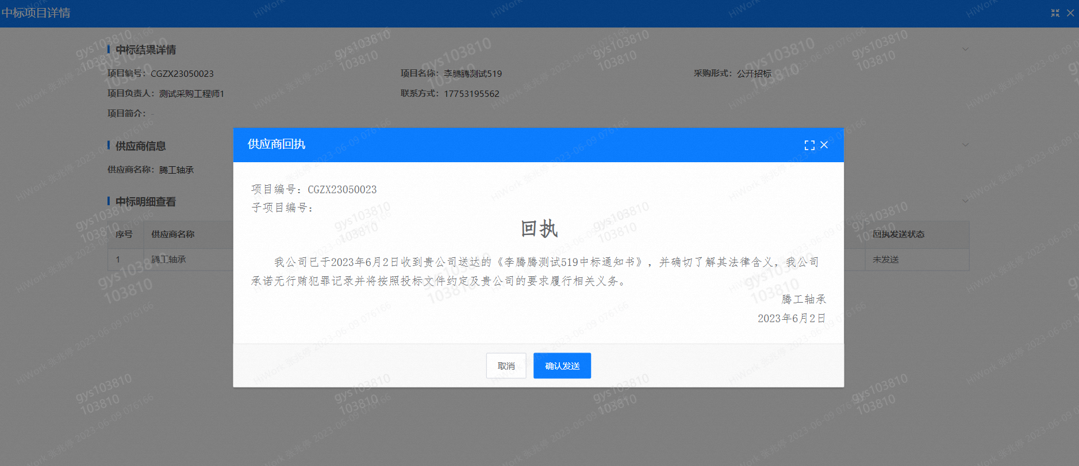

点击查看按钮查看中标通知，点击发送按钮给项目负责人发送回执，发送回执之后回执发送状态变为已发送。

#### 评标纪律

路径：招投标中心-非生产类招投标-供应商投标

供应商投标时会弹窗展示评标纪律，要求供应商勾选我已阅知并保证遵守评标记录之后点击确定按钮进入投标界面。

**如e采通有任何问题请及时联系项目联系人。**